Français – Classe de 3ème
Outils de positionnement - septembre 2020
Fiche A

Cette fiche propose, dans le quotidien de la classe, un ensemble d’exercices à disposition des professeurs pour leur permettre l’observation fine des acquis des élèves dès les premiers jours de l’année scolaire. Il s’agit ainsi d’identifier les besoins des élèves et de mettre en place au plus tôt les actions de consolidation nécessaires. Chaque fiche, construite à partir des priorités d’apprentissages définies pour la première période, n’a pas vocation à faire l’objet d’une seule et longue séance d’évaluation en classe. Le professeur en utilise tout ou partie en sélectionnant les exercices dont il a besoin. Il peut également choisir d’autres exercices présents dans la seconde fiche élaborée pour le niveau 3ème en français au collège.

- ORTHOGRAPHE LEXICALE ET GRAMMATICALE : DICTÉE
Exercice 1
Compétence : Acquérir l’orthographe grammaticale et lexicale
Items observés en particulier :
- Réaliser les accords dans le groupe nominal
- Maîtriser les accords du verbe avec le sujet y compris inversé
- Maîtriser la morphologie verbale de l’imparfait de l’indicatif

« La face humaine de Javert consistait en un nez camard, avec deux profondes narines vers lesquelles montaient sur ses deux joues d'énormes favoris. On se sentait mal à l'aise la première fois qu'on voyait ces deux forêts et ces deux cavernes. Quand Javert riait, ce qui était rare et terrible, ses lèvres minces s'écartaient, et laissaient voir, non seulement ses dents, mais ses gencives, et il se faisait autour de son nez un plissement épaté et sauvage comme sur un mufle de bête fauve. Javert sérieux était un dogue ; lorsqu'il riait, c'était un tigre. Du reste, peu de crâne, beaucoup de mâchoire, les cheveux cachant le front et tombant sur les sourcils, entre les deux yeux un froncement central permanent comme une étoile de colère, le regard obscur, la bouche pincée et redoutable, l'air du commandement féroce.»
Victor Hugo, Les Misérables, 1862.
Écrire au tableau : Javert, camard « aplati », épaté
- LECTURE ET COMPRÉHENSION DE L’ÉCRIT
Compétence : Comprendre un texte littéraire et l’interpréter
Exercice 2

« Cosette était laide. Heureuse, elle eût peut-être été jolie. Nous avons déjà esquissé cette petite figure sombre. Cosette était maigre et blême ; elle avait près de huit ans, on lui en eût donné à peine six. Ses grands yeux enfoncés dans une sorte d'ombre étaient presque éteints à force d'avoir pleuré. Les coins de sa bouche avaient cette courbe de l'angoisse habituelle, qu'on observe chez les condamnés et chez les malades désespérés. Ses mains étaient, comme sa mère l'avait deviné, "perdues d'engelures". Le feu qui l'éclairait en ce moment faisait saillir les angles de ses os et rendait sa maigreur affreusement visible. Comme elle grelottait toujours, elle avait pris l'habitude de serrer ses deux genoux l'un contre l'autre. Tout son vêtement n'était qu'un haillon qui eût fait pitié l'été et qui faisait horreur l'hiver. Elle n'avait sur elle que de la toile trouée ; pas un chiffon de laine. On voyait sa peau çà et là, et l'on y distinguait partout des taches bleues ou noires qui indiquaient les endroits où la Thénardier l'avait touchée. Ses jambes nues étaient rouges et grêles. Le creux de ses clavicules était à faire pleurer. Toute la personne de cette enfant, son allure, son attitude, le son de sa voix, ses intervalles entre un mot et l'autre, son regard, son silence, son moindre geste, exprimaient et traduisaient une seule idée : la crainte. »
Victor Hugo, Les Misérables, 1862.

Questions

- Complétez les tableaux suivants avec des éléments issus du texte.
Portrait physique | Portrait moral
- Quelle image de Cosette le texte donne-t-il ?
- D’après ce portrait, que ressent le narrateur pour Cosette ? Justifiez avec des éléments tirés du texte.
- Au-delà de ce portrait, que critique également Hugo ?

Exercice 3
Compétence : Comprendre des textes, des documents, des images et les interpréter
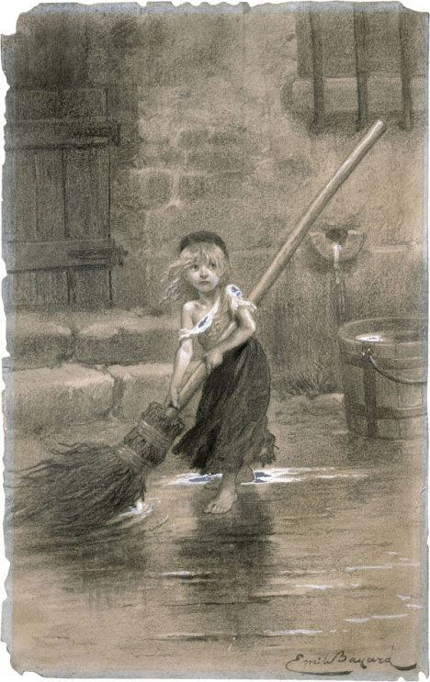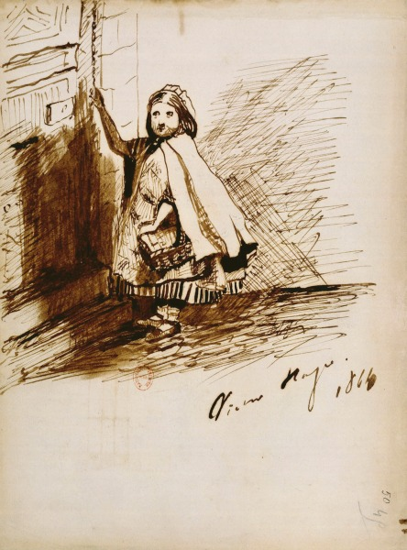
Illustration d'Émile Bayard
pour Les Misérables, Édition Hugues, 1879/1882.

Jeune fille frappant à une porte (Cosette)
Dessins
Victor Hugo (1802-1885), dessinateur.
Plume, encre brune et lavis, 260 x 195
BnF, département des Manuscrits

Questions
- Décrivez les deux images. Quels sont leurs points communs et leurs différences ?
- À quelle époque ont été réalisés ces documents ?
- Ces images ressemblent-elles à celle que vous avez pu vous faire à la lecture du texte de Victor Hugo ? Justifiez votre réponse.

Exercice 4
Compétence : Comprendre des textes, des documents, des images et les interpréter

« UNICEF en action
Au Burkina Faso, UNICEF, en partenariat avec le gouvernement et des acteurs de la société civile, a mis au point un projet visant à fournir aux enfants travaillant dans les mines d’or un kit de ressources sociales et de services, comprenant un soutien à la scolarisation, à la formation professionnelle et à l’alphabétisation des communautés, accompagnés d’activités génératrices de revenus pour les mères. Le projet a contribué à sortir plus de 15 000 enfants travaillant dans des mines.
Au Brésil, UNICEF et ses partenaires ont travaillé à rescolariser des enfants travailleurs et ont organisé des activités pour compléter leur éducation, en faisant participer les familles et les communautés et en organisant des cours sur la citoyenneté pour les enfants, les adolescents et les familles. UNICEF a également soutenu la création du Front parlementaire pour les droits des enfants et des adolescents, qui contrôle les lois affectant les enfants.
Au Népal, UNICEF a travaillé à améliorer la connaissance des parents sur les effets négatifs et dangereux du travail des enfants et à donner aux enfants de trois à cinq ans un espace d’apprentissage et de jeux dans des centres communautaires de développement des enfants. »
https://www.unicef.fr/dossier/exploitation-et-travail-des-enfants
- Ce document est extrait d’un
- Site internet
- Manuel de géographie
- Journal télévisé
- Livre documentaire
- L’association qui publie ces informations s’appelle…
- Un Enfant par la Main
- SOS Enfants
- UNICEF
- SOS Villages d’Enfants
- Quels sont les trois pays cités dans l’article ?
- Quel est l’objectif principal de l’association ?
- Quelles sont les mesures mises en place ?
- ÉCRITURE
Exercice 5
Compétence : Rédiger des écrits variés

« LE TRAVAIL DES ENFANTS

Dans le monde entier, des millions d’enfants sont privés de leur enfance parce que contraints d’exercer un travail mettant en péril leur santé et leur éducation. UNICEF se bat pour éliminer cette grave violation des droits de l’enfant. »

https://www.unicef.fr/dossier/exploitation-et-travail-des-enfants
« Le droit de l'enfant, c'est d'être un homme : ce qui fait l'homme, c'est la lumière ; ce qui fait la lumière c'est l'instruction. »
Victor Hugo, Choses vues, 1900 (publication posthume).

Consigne :
Après avoir lu les textes ci-dessus, écrivez une lettre ouverte dans laquelle vous présenterez la situation d’enfants obligés de travailler puis montrerez en quoi il est important de leur permettre d’aller à l’école.
Respectez les caractéristiques d’une lettre : mise en page, écriture à la 1ère personne…

- ÉTUDE DE LA LANGUE

Exercice 6
Compétence : Réécrire un texte en respectant les régularités orthographiques

Consigne : Réécrivez le passage en remplaçant « L’homme » par « La femme ». Faites toutes les modifications nécessaires.

« L’homme baissa la tête, ramassa le sac qu’il avait déposé à terre, et s’en alla. Il prit la grande rue. Il marchait devant lui au hasard, rasant de près les maisons comme un homme humilié et triste. Il ne se retourna pas une seule fois. S’il s’était retourné, il aurait vu l’aubergiste de la Croix-de-Colbas sur le seuil de sa porte, entouré de tous les voyageurs de son auberge et de tous les passants de la rue, parlant vivement et le désignant du doigt (…). »
Victor Hugo, Les Misérables, 1862.

Exercice 7
Compétence : Identifier les constituants de la phrase
« L'enfant de cette femme était un des plus divins êtres qu'on pût voir. C'était une fille de deux à trois ans. Elle était admirablement rose et bien portante. La belle petite donnait envie de mordre dans les pommes de ses joues. On ne pouvait rien dire de ses yeux, sinon qu'ils devaient être très grands et qu'ils avaient des cils magnifiques. Elle dormait. »
Victor Hugo, Les Misérables, 1862.

Questions
Complétez le tableau suivant.

Mot issu du texte | Classe grammaticale | Fonction
« cette femme »
« divins »
« rose »
« ses joues »

Exercice 8
Compétence : Identifier les constituants de la phrase

Questions
Recopiez les phrases suivantes. Soulignez les propositions subordonnées relatives et encadrez le mot auquel elles renvoient.
- Cosette qui est une très jeune fille travaille pour Mme Thénardier.
- Cosette dont la mère s’appelle Fantine vit dans une famille d’accueil.
- L’homme qui regarde Cosette voit qu’elle est malheureuse.
- La jeune fille à qui Mme Thénardier parle s’appelle Cosette.

Exercice 9
Compétence : Acquérir l’orthographe grammaticale

« On fit faire à Cosette les commissions, balayer les chambres, la cour, la rue, laver la vaisselle, porter même des fardeaux. (…) », Victor Hugo, Les Misérables, 1862.

Conjuguez les verbes à l’infinitif surlignés dans cette phrase.

MODE INDICATIF
VOIX ACTIVE
 | Présent | Futur | Passé-simple
Faire | Il… | Je … | Elles …
Balayer | Ils … | Tu … | Vous …
Laver | Vous … | Nous … | Je …
Porter | Tu … | Vous … | Il …

MODE INDICATIF
VOIX PASSIVE
 | Présent | Passé-composé
Faire | Le travail est fait | Le travail …
Balayer | La chambre … | La chambre…
Laver | La chemise … | La chemise …
Porter | Le sac … | Le sac …

Exercice 10

Compétence : Enrichir son lexique.
- Consigne : Complétez le tableau suivant.

 | Synonymes | Antonymes
Pauvre
Triste
Laid
Grand
Sombre

- Complétez le tableau suivant avec des mots de la même famille en respectant la classe grammaticale. Vous pouvez proposer plusieurs mots dans une même catégorie.

NOMS | VERBES | ADVERBES | ADJECTIFS
Feuille |  | X
 | X |  | Misérable
Espoir | Désespérer
 |  | Fabuleusement

